MODUL PRAKTIKUM ALPRO DASAR
Program Studi: Diploma 3 (Vokasi)
Pendekatan: Hands-on & Case-Based Learning
MODUL 1: OPERATOR DAN VARIABEL
Nama sakarea arsabyakta
Nim 607022630008
Kelas 02

1. Membuat program yang menghitung sisa kain dengan cara input kain yang terpakai
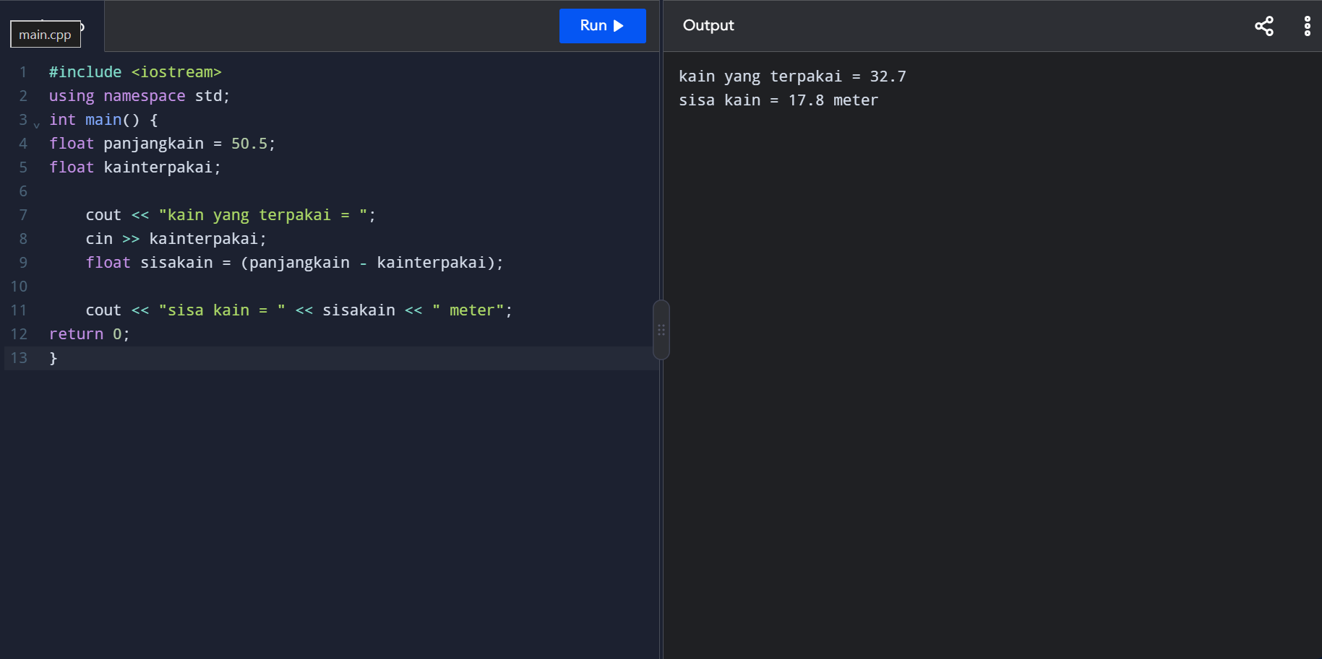

Kode di mulai dengan menggunakan library iostream yang di panggil oleh #include, menggunakan using namespace std agar memudahkan saat pemrograman, di kode ini menggunakan 3 tipe data float, ada Panjang kain dengan nilai 50,5 dan kain yang terpakai untuk di penginputan pertama saya cout kalimat “berapa kain yang di pakai” lalu menggunakan cin untuk input nilai dari user yang akan menjadi nilai untuk kain yang terpakai,float terakhir di gunakan untuk menunjukan hasil sisa kain dengan rumus pengurangan Panjang kain 50.5 dikurangi dengan kain terpakai yaitu nilai inputan pengguna Terakhir cout di gunakan untuk menampilkan hasil dari sisa kain nya

2. menghitung gaji karyawan sesuai dengan jam kerja dengan rate gaji rp50000/jam
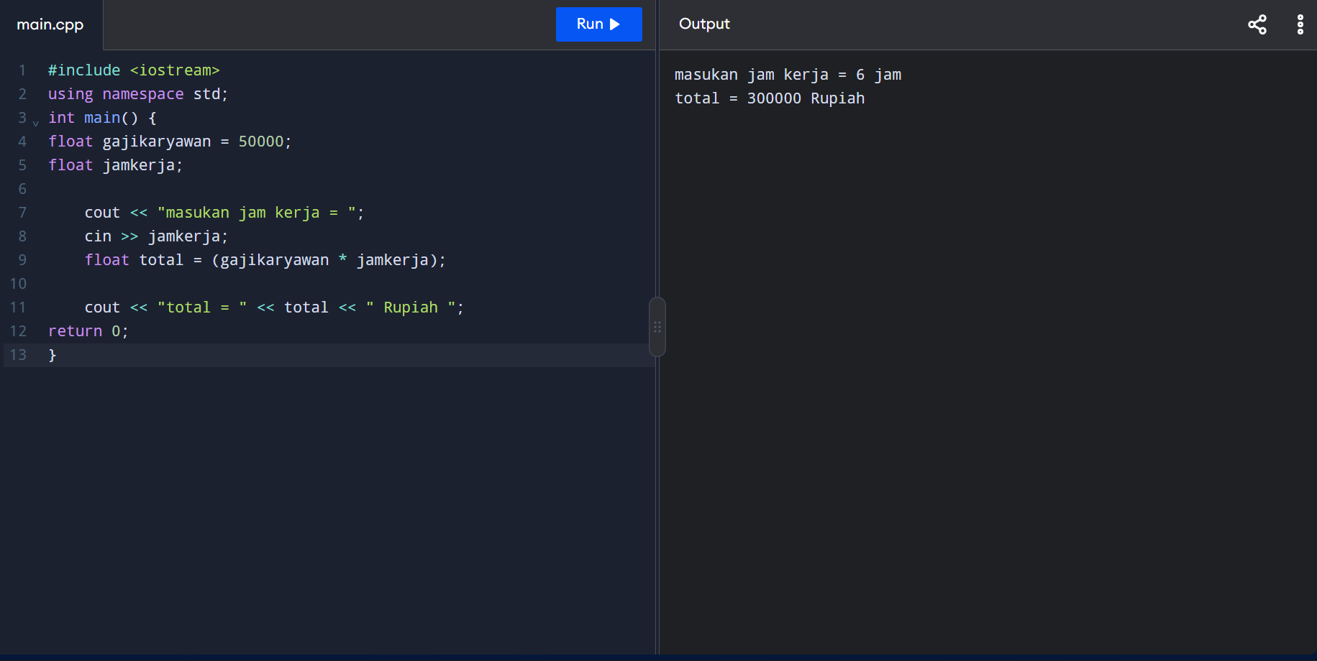

Program berkerja dengan cara karyawan menginputkan jam kerja mereka lalu total gaji akan di tampilkan, menggunakan 3 tipe data float yang di isi gaji karyawan yang nilai nya 50000, jam kerja lalu total, jam kerja akan di inputkan lalu dari hasil jam akan di kalikan dengan gaji karyawan yang punya nilai 50000 dan menghasilkan total setelahnya total akan di tampilan menggunakan cout

3. 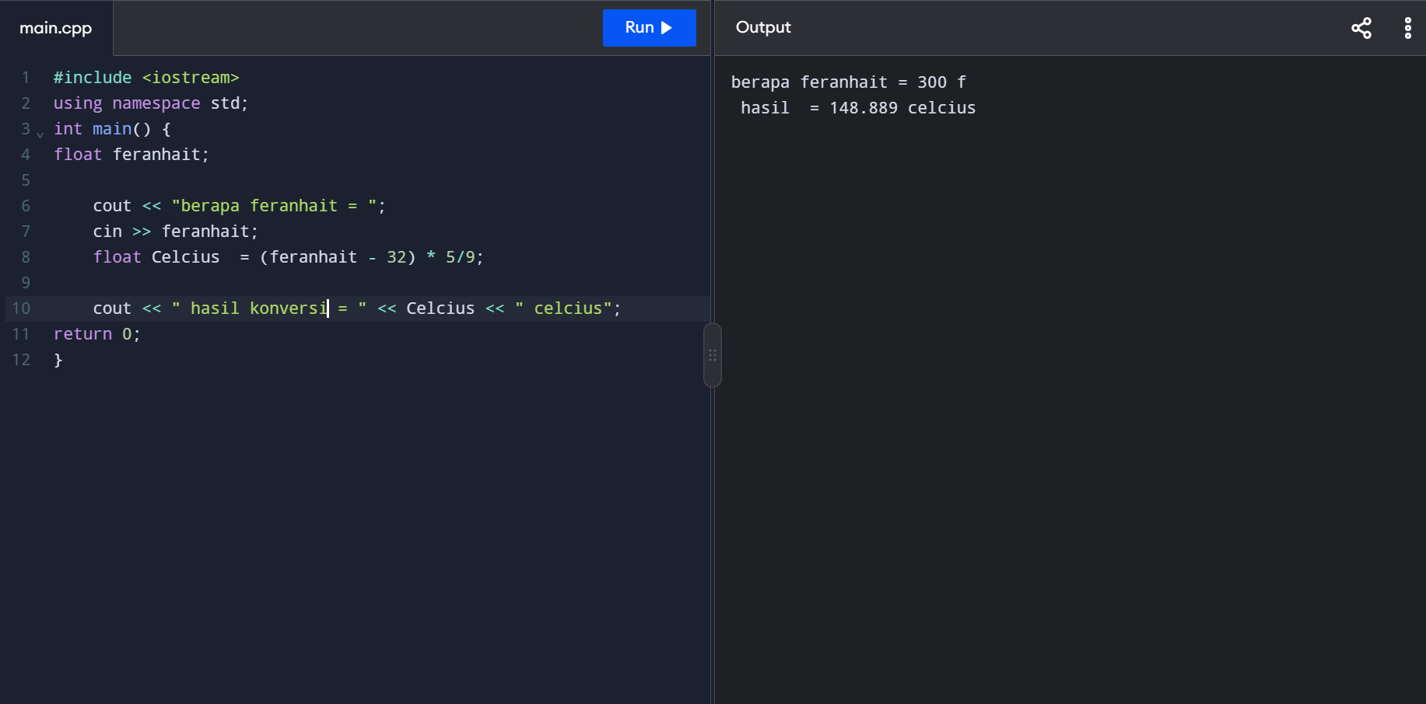

Program ini berfungi untuk menkonversi nilai farenhait ke satuan celcius, jadi di sini kita hanya menggunakan 2 tipe data float yang di isi feranhait dan celcius, pengguna akan input sihi dengan satuan ferenhait lalu akan di konversi dengan rumus celcius = feranhait ( suhu input yang di masukan pengguna) dikurang 32 lalu di kali 5/9 setelahnya hasil akan di tapilkan menggunakan cout

4. 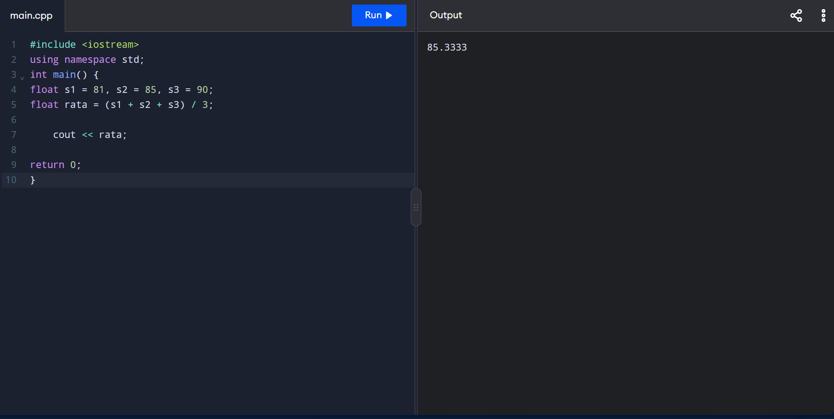

Di soal di tanyakan kenapa hasil selalu salah dan tidak menampilkan hasil yang benar yaitu hasil yang berbentuk decimal, tenyata sangat simple karna awal nya varible menggunakan tipe data int sedangkan untuk menampilan hasil yang decimal di perlukan tipe data float agar benar jadi saya mengganti tapi data yang awalnya menggunakan int menjadi float

Kesimpulan
Berdasarkan praktikum yang telah dilakukan, dapat disimpulkan bahwa pembuatan program dasar C++ membutuhkan pemahaman mengenai library, variabel, tipe data, input, proses, dan output. Melalui beberapa program yang dibuat, saya mempelajari cara menerima input dari pengguna menggunakan cin, mengolah data menggunakan operasi matematika, serta menampilkan hasil menggunakan cout. Selain itu, pemilihan tipe data juga sangat penting karena dapat memengaruhi hasil program, seperti penggunaan float untuk menghasilkan nilai dalam bentuk desimal. Dari praktikum ini, saya dapat memahami bahwa setiap bagian dalam program memiliki fungsi masing-masing dan harus digunakan dengan tepat agar program dapat menghasilkan output sesuai dengan yang diharapkan.

